# Aula 2 – Gerência Ágil de Projetos

**Exemplo**

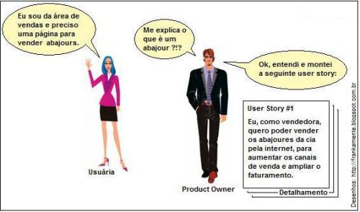

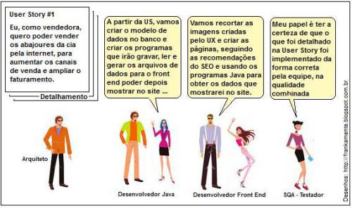**[1][2]**

**Dinâmica – Planejamento usando o *Framework Scrum***

**Eu como** VPE (Vice-Presidente Executivo), **desejo** implantar um Sistema informatizado para controle de um comércio de Produtos de Limpeza. O sistema **deve** controlar suas vendas físicas e *on line* bem como seu estoque e o caixa.

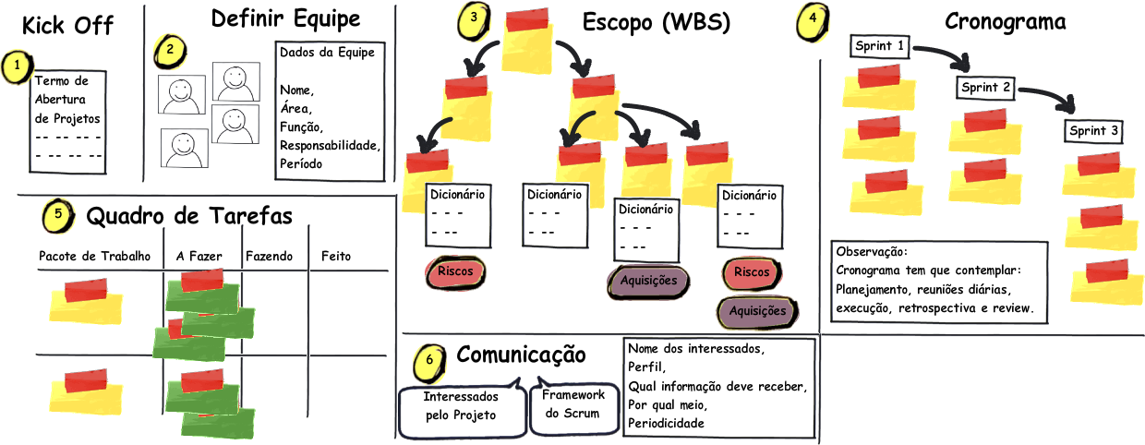

**Observações**

1. É possível utilizar qualquer ferramenta para elaborar os documentos dos quadros 1 ao 5;
2. No quadro 6, utilizar o Daily Scrum 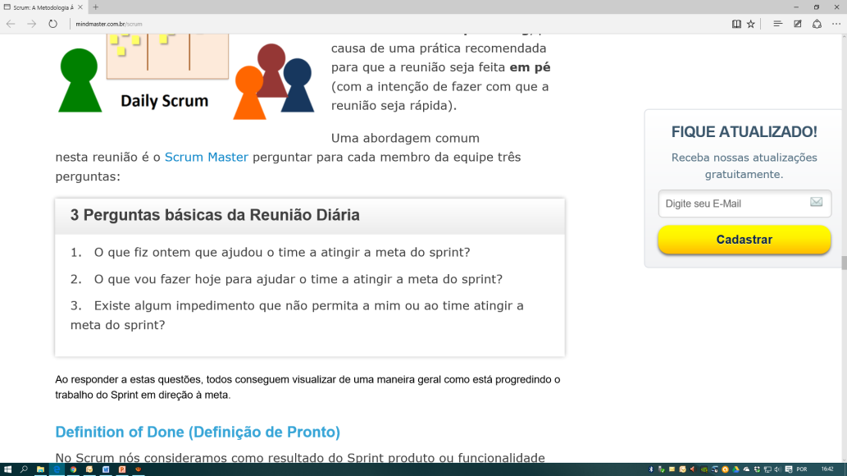
3. Para desenvolvimento deste projeto, o líder pode indicar a participação de mais duas pessoas para integrar a equipe, sendo que deve ser justificada sua participação no time (quadro 2).

1. *Search Engine Optimization* (SEO) é um conjunto de técnicas, métodos e/ou estudos que visam melhorar o posicionamento de suas páginas no mecanismo de busca, ou seja, quando um usuário digita no mecanismo de busca uma palavra-chave, o objetivo do SEO é fazer com que uma (ou várias) das páginas do seu website, apareça entre os primeiros resultados da busca orgânica.
2. *User eXperience* (UX) é o produto que importa para as pessoas, não para os que desenvolvem.